- NỘI DUNG KIẾN THỨC

Chủ đề: CÁC NHÓM THỰC VẬT
- RÊU – CÂY RÊU

1. Môi trường sống:
- Rêu thường sống nơi ẩm ướt (chân tường, trên đất hay các thân cây to…)
2. Cơ quan sinh dưỡng :
- Rêu là thực vật đã có thân, lá, nhưng cấu tạo vẫn còn đơn giản:
+ Thân ngắn, không phân nhánh.
+ Lá nhỏ, mỏng.
+ Rễ giả có khả năng hút nước.
+ Thân và lá chưa có mạch dẫn.
3. Cơ quan sinh sản và sự phát triển của rêu:
- Cơ quan sinh sản của rêu là túi bào tử nằm ở ngọn cây rêu.
- Rêu sinh sản bằng bào tử.
- Bào tử nảy mầm phát triển thành cây rêu.
3. Vai trò của rêu :
- Góp phần tạo thành mùn.
- Tạo thành lớp than bùn dùng làm phân bón, chất đốt.

II. QUYẾT – CÂY DƯƠNG XĨ

1. Môi trường sống:
- Thường sống nơi ẩm, có bóng râm (bờ ruộng, khe tường, …)
2.Cơ quan sinh dưỡng:
- Lá già có cuống dài, lá non cuộn tròn
- Thân ngầm, hình trụ
- Rễ thật
- Có mạch dẫn.
3. Cơ quan sinh sản và sự phát triển của cây dương xỉ:
- Cơ quan sinh sản là các túi bào tử nằm ở mặt dưới các lá già.
- Dương xỉ sinh sản bằng bào tử
- Bào tử nẩy mầm tạo thành nguyên tản sau khi thụ tinh thì tạo thành cây dương xỉ mới.
- BÀI TẬP HỌC SINH PHẢI LÀM Ở NHÀ
Câu 1: Tại sao rêu ở cạn nhưng chỉ sống được ở nơi ẩm ướt?

Câu 2: Hãy quan sát kĩ các bộ phận của cây dương xỉ và cây rêu để hoàn thành bảng: So sánh đặc điểm bên ngoài của thân, rễ, lá cây dương xỉ với cây rêu?
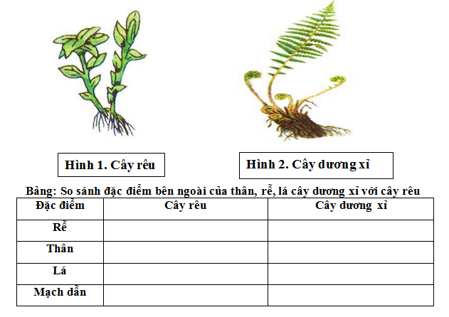
DẶN DÒ

Các con học đề cương và làm bài vào tập, qua Tết cô sẽ kiểm tra bài làm và đánh giá. Không yêu cầu các con nộp bài online. Các con lưu ý!

